متغیر های لوکال و گلوبال

---------------------------------------------------------------------------------------

قبل از اینکه درباره این موضوع بحث کنیم باید درباره اسکوپ ها یاد آوری کنیم :

اسکوپ : زاویه دید نسبی کد درحال اجرا به محیط پیرامون

لوکال : موقعیت محلی

گلوبال : موقعیت جهانی

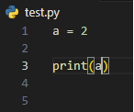

الان متغیر a یک متغیر گلوبال هست چون در کل پروژه قابل دسترسه ولی :

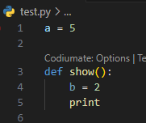

در اینجا : متغیر a اسکوپش نسبت به کل پروژه گلوبال ولی نسبت به تابع لوکال است(چون خارج از تابع است و در داخل تابع در دسترس نیست)

متغیر b نسبت تابع گلوبال ونسبت به کل پروژه لوکال هست ( چون خارج از تابع در دسترس نیست

مواقعی که داریم با توابع چه خالی و چه توابع داخل کلاس ها صحبت میکنیم مهمه که بدونیم اینها چرا مهم هستن

مثلا :

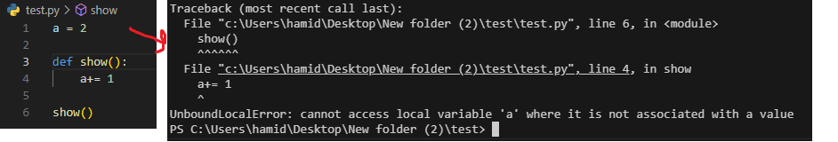

اینجا متغیر a یک متغیر لوکال نسبت به کل پروژه هست ( یعنی داخل تابع در دسترس نیست) و وقتی روش تغییری ایجاد کنیم ارور میگیریم که cannot access to local variable یعنی نمیتونه به متغیر لوکال دسترسی داشته باشه

ولی اینجا :

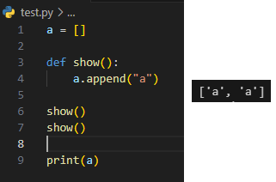

همون a هستا ! ولی ایندفه لیسته ولی ارور نگرفتیم !!!! چرا ؟

اینجاست که میگیم mutable / immutable چیه :

من سر کلاس با یه مثال توضیح دادم گفتم قابل اسلایس شدن باشن که درسته ولی یه جور میان بره پس باید بدونید دقیق چیه این mutable بودن :

* متغیر هایی که قابل اسلایس بندی شدن ( ایندکس گذاری ) باشن صد در صد قابل تغییر (mutable) هستن مثل لیست ها رشته ها توپل ها دیکشنری ها ست ها و...

ولی متغیر هایی مثل اعداد صحیح اعداد اعشاری بولین ها و .... قابل تغییر نیستن

---------------------------------------------------------------------------------------

حالا ربطش چیه ؟ متغیر های قابل تغییر همیشه خدا global هستن در هر شرایطی ( حتی اگر مثلن خارج از تابع باشه ) :



با اینکه خارج از تابع هست ولی بازم قابل دسترسه . ولی در اعداد صحیح :



دیدیم که a رو نمیتونیم تغییر بدیم !

**** بحث ارگومان شدن جداست ما داریم درباره تغییر دادن متغیر ها صحبت میکنیم :

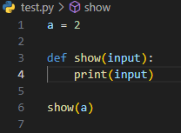

اینجا ارگومان شده a در تابع show و پرینت شده . ما داریم درباره تغییر دادن اونا صحبت میکنیم

***

حالا چکار کنیم که a که عدد صحیح هست هم قابل تغییر باشه در اسکوپ خارجی خودش ؟

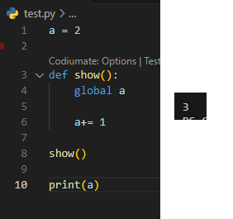

اول قبل از تغییر روی متغیر میاییم از keyword مشخص شده به اسم global استفاده میکنیم و بعد اسم متغیر رو میرنویسیم . حالا با خیال راحت روی متغیر immutable که قابل تغییر در اسکوپ خارجی خودش نیست , تغییر ایجاد میکنیم

کاربرد این گلوبال در کلاس ها :

مثلا قبلن ما میخاستیم کاری کنیم که در برنامه فروش بلیط سینما تعداد کل بلیط ها شمرده بشه ولی میومدیم self.count رو به اضافه یک میکردیم ولی روی متغیر اصلی تغییری ایجاد نمیشد . این count رو به ابجکت هامون اختصاص میداد و هر کدوم از count های ابجکت هارو به اضافه یک میکرد .

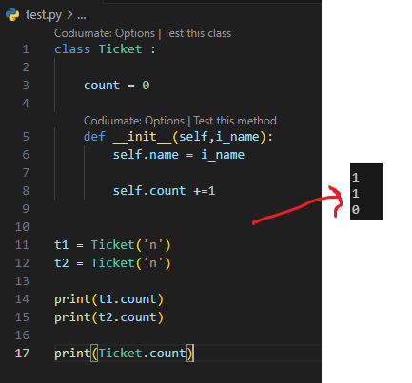

همونطور که میبینید به count ابجکت t1 t2 اضافه کرده نه به count که مال خود کلاس هست

اگرم بجای self.count += 1 بنویسیم count+=1 ارور میگیریم که count در اسکوپ تابع __init__ نیست . چکار کنیم ؟

روش اول : متغیر رو خارج از اسکوپ تابع __init__ قرار بدیم ( داخل کلاس هم نباید باشه چون هرچی داخل کلاس باشه داخل اسکوپ تابع میره به لطف self گفتیم که متغیر های گلوبال با self در کل پروژه قابل دسترس اند ) :

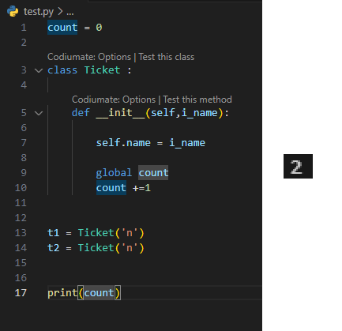

در این حالت count خارج از اسکوپ تابع داندر اینیت و کلاس هست پس با گلوبال کردنش توی تابع داندر اینیت میتونیم روش تغییر ایجاد کنیم ( اگر گلوبال نکنی باز ارور میده که count در اسکوپ داندر اینیت نیست )

روش 2 :

شاید نخاییم متغیر رو خارج از کلاس تعریف کنیم . اون موقع باید چکار کنیم ؟

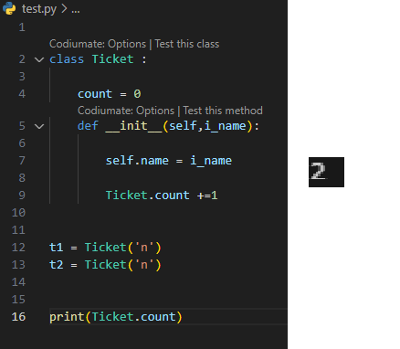

به متغیری که مال خود کلاس هست یعنی Ticket.count اضافه کنیم

*** این روش یه مشکلی شاید داشته باشه براتون :

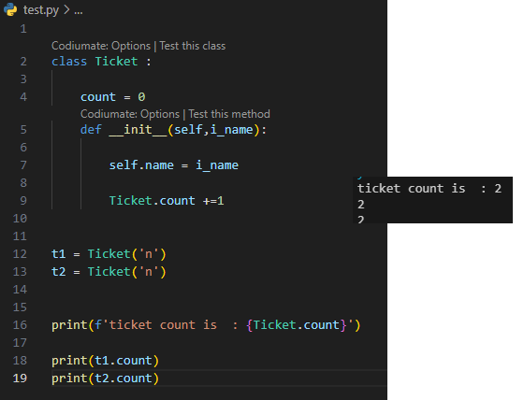

همونطور که میبینید و میدونید اون متغیر count مال همه آبجکت ها هم هست ( یک ویژگی گلوبال هست برای کلاس که همه ابجکت ها ازش ارث بری میکنن ) پس وقتی تغییر میدیمش با Ticket.count برای کل ابجکت هام تغییر میکنه ! مثلا شاید این یک دیتابیس بزرگ باشه و نخاییم این حجم از تغییرات رو برای تک تک ابجکت هامون داشته باشیم .